＜メニュー表＞
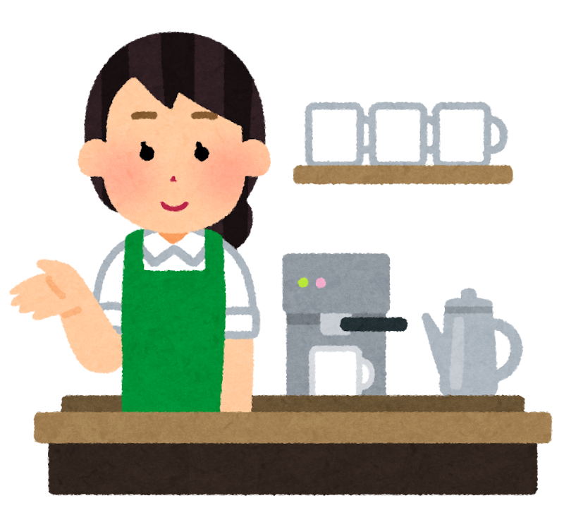

☆りんごジュース
★アイスカフェオレ
☆ブラックホットコーヒー
★緑茶
☆ビール （本日のおすすめ）
★ハイボール
☆梅酒
★ゆず酒 (限定品)
☆レモンサワー (限定品)
※全てノンアルコール飲料です

